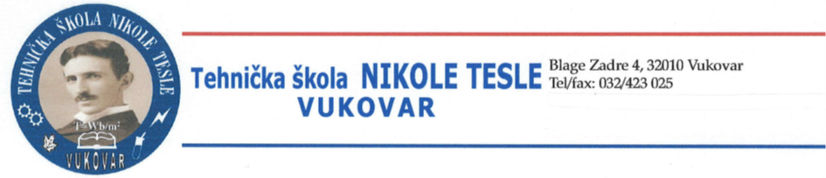
KLASA: 112-02/25-01/15
URBROJ: 2196-43-05-25-16
Vukovar, 5. 11. 2025.

Na temelju članka 8. Pravilnika o načinu i postupku zapošljavanja u Tehničkoj školi Nikole Tesle (KLASA: 602-03/19-05/18, URBROJ: 2188-100-02-19-2), Povjerenstvo za provedu javnog natječaja Tehničke škole Nikole Tesle za radno mjesto operativni djelatnik za sigurnost i civilnu zaštitu, 2 izvršitelja/ice na neodređeno puno radno vrijeme (dalje: Povjerenstvo), dana 5. 11. 2025., utvrđuje

Listu kandidata prijavljenih na javni natječaj za radno mjesto operativni djelatnik za sigurnost i civilnu zaštitu, dva izvršitelja/ice na neodređeno puno radno vrijeme

I.
Kandidati koji ispunjavaju formalne uvjete javnog natječaja, a čije su prijave pravodobne i potpune:
- ASSEM GASSER
- IVANČIĆ FILIP
- LAZIĆ ALEKSANDAR
- MARTONJI ELENA
- MILINKOVIĆ IGOR
- PUĐA DOMAGOJ
- RENDULIĆ DALIBOR
- SUDŽUKOVIĆ MILOŠ
- ŠUTA FILIP
- VARDA SINIŠA
- VLAHOVIĆ ZVONIMIR
- ŽUPANIĆ MARIN
- ŽUPANOVIĆ ALEN

II.
Povjerenstvo upućuje kandidate iz točke I. na postupak vrednovanja: razgovor s kandidatima – intervju.

III.
Razgovor s kandidatom (intervju) provodi se putem odgovora kandidata na postavljena pitanja, simulacije rješavanja slučajeva radnog mjesta ili na drugi prikladan način.
Prilikom razgovora s kandidatom (intervju) članovi povjerenstva procjenjuju obrazovanje i profesionalnu edukaciju kandidata, specifična znanja, vještine, motivaciju za rad te osobne karakteristike kandidata u svezi s radnim mjestom.
Članovi povjerenstva prema vlastitoj procjeni ocjenjuju kategorije unošenjem bodova u obrasce.

IV.
Vrijeme i mjesto održavanja postupka vrednovanja, razgovora s kandidatima – intervjua s Povjerenstvom: 10. 11. 2025. (ponedjeljak) u 9:30 sati u Tehničkoj školi Nikole Tesle u Vukovaru, Ul. Blage Zadre 4.

PREDSJEDNIK POVJERENSTVA

Damir Golub, prof.

DOSTAVITI:
mrežna stranica Tehničke škole Nikole Tesle

